ЛАБОРАТОРНАЯ РАБОТА №25. РАБОТА СО СТРУКТУРАМИ В ЯЗЫКЕ С++
9. Составить программу назначения стипендии студентам по результатам сессии, используя следующие правила:
- Если все оценки 5, назначается повышенная стипендия;
- Если все оценки 4 и 5, назначается обычная стипендия;
- Если есть оценка 3, стипендия не назначается.
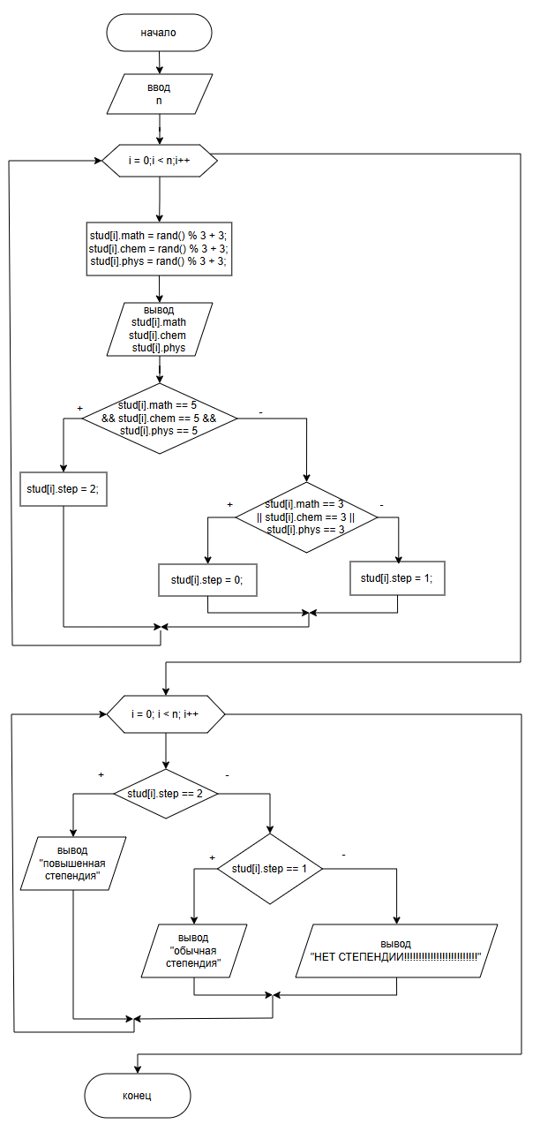

#include <iostream>
#include <ctime>
using namespace std;

int main()
{
setlocale(0, "");
int n, i;
srand(time(0));
cout << "\nВведите количество студентов: ";
cin >> n;
struct student {
int math;
int chem;
int phys;
int step;
};
student stud[20];

for (i = 0;i < n;i++) {
cout << "\nОценки студента " << i + 1 << ": " << endl;
stud[i].math = rand() % 3 + 3;
stud[i].chem = rand() % 3 + 3;
stud[i].phys = rand() % 3 + 3;
cout << "Math: " << stud[i].math << endl;
cout << "Chem: " << stud[i].chem << endl;
cout << "Phys: " << stud[i].phys << endl;
cout << "=============================================";
if (stud[i].math == 5 && stud[i].chem == 5 && stud[i].phys == 5)
stud[i].step = 2;
else if (stud[i].math == 3 || stud[i].chem == 3 || stud[i].phys == 3)
stud[i].step = 0;
else stud[i].step = 1;
}

for (i = 0; i < n; i++) {
cout << "\nCтудент " << i + 1 << ": ";
if (stud[i].step == 2) cout << "повышенная степендия" << endl;
else if (stud[i].step == 1) cout << "обычная степендия" << endl;
else cout << "НЕТ СТЕПЕНДИИ!!!!!!!!!!!!!!!!!!!!!!!!!"<< endl;
}
}
